Налоговое уведомление 2023 год
21.11.2023
Налоговое уведомление — это документ, который налоговые органы направляют налогоплательщикам — физическим лицам.

В этом году оно содержит информацию о налогах за 2022 год:

- транспортном,
- земельном,
- на имущество физических лиц,
- НДФЛ (в отношении доходов, по которым он не был удержан).

Что нужно знать о налоговом уведомлении:

- Оно направляется не позднее 30 дней до наступления срока уплаты налогов.
- Если общая сумма налогов составляет менее 100 рублей, оно не направляется.
- Исключение — отправка уведомления в календарном году, по истечении которого налоговый орган больше не сможет его направить.
- Приоритетный способ рассылки уведомлений — в электронной форме через Личный кабинет налогоплательщика.

Также, начиная с 01.07.2023, через личный кабинет на едином портале государственных и муниципальных услуг.
Лицам, не имеющим доступа к этим сервисам, налоговое уведомление отправляется по почте заказным письмом.
Налоговое уведомление за налоговый период 2022 года должно быть исполнено (оплачено) не позднее 1 декабря 2023 года.

Детальная информация доступна по ссылке: https://www.nalog.gov.ru/rn77/nu2023/
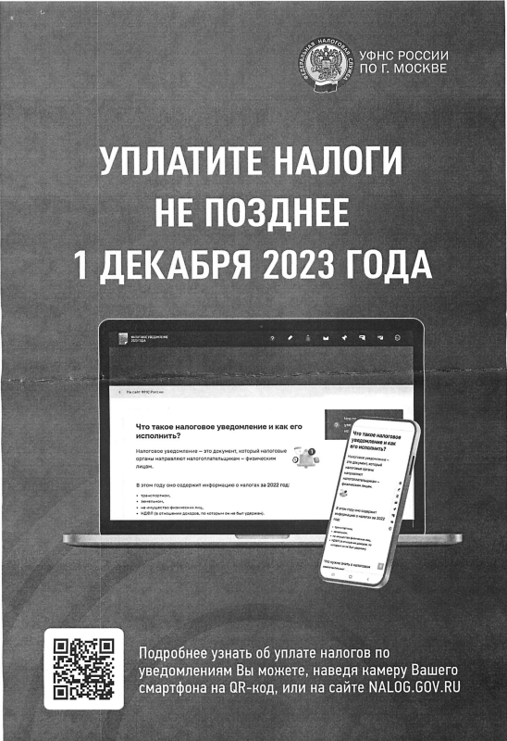

Адрес страницы: http://lublino.mos.ru/directions-of-activities/taxes-and-taxation/detail/11992935.html
Управа района Люблино города Москвы

